

跨越時空旅行 禪首發團五感歸零之旅 紅塵減法充電 修心止觀中找回自性

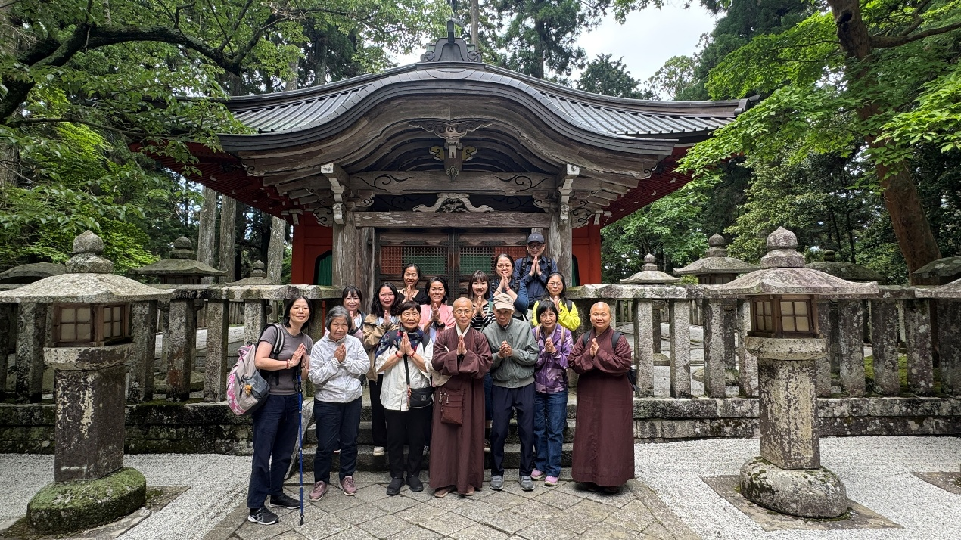

【記者張錫銘/台北報導】日本滋賀的琵琶湖畔山色如黛，靈鷲山剛圓滿開光儀式的「天眼草堂」，隨即迎來禪修學員。「2026日本天眼草堂旅行禪首發團」5月1下旬展開5天的跨國心靈朝聖，來自台灣、美國等地的學員，包含多組夫妻與母女檔，帶著紅塵中的繁忙與雜念抵達日本，在廣純法師、寶燦法師的慈悲引領下，開啟一場動靜交織的五感心靈淨化之旅。

「2026日本天眼草堂旅行禪首發團」挺進「佛教母山」比叡山延曆寺深度旅遊。（圖由靈鷲山佛教教團提供）

這趟旅程是大自然與心靈深刻的禪意對話。前3天在草堂鋪陳的禪修課程中，從精油嗅吸、頌缽共鳴，到執盞打茶的日本茶道體驗，法師帶領學員在細微的行住坐臥中，反覆練習開山住持心道法師「清楚覺知、放鬆、專注」的平安禪三要訣。甚至連每日的三餐都在「吃飯禪」的專注品味中，化為滋養身心的正念資糧。

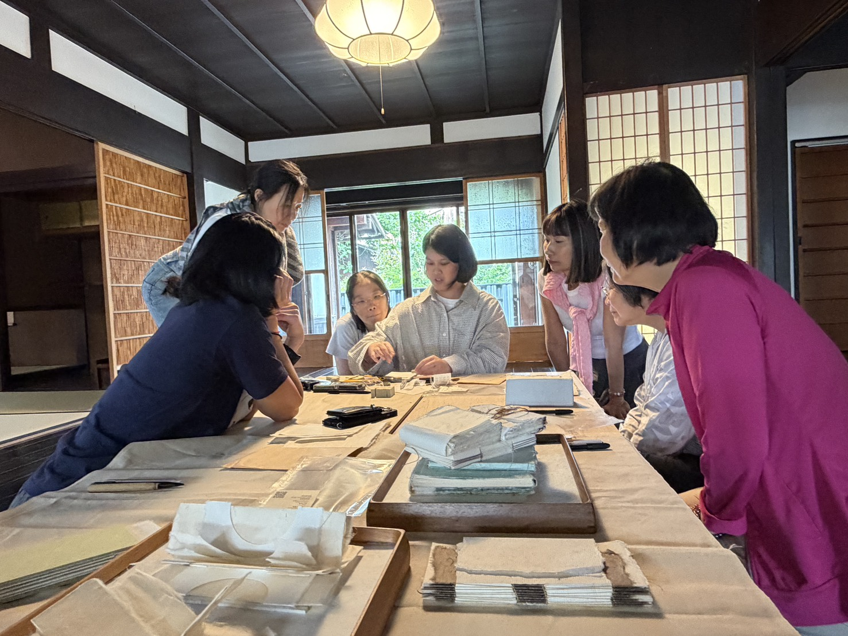
示範刻橡皮印章，學員專注聆聽。（圖由靈鷲山佛教教團提供）

微光穿雨 大自然示現的藉境練心
旅行的趣味與修行的智慧，在天氣的轉換中巧妙示現。第3天滋賀下了場雨，忽大忽小的雨勢並未困住精進的步伐，學員們心隨境安，在靜謐的草堂內聽著窗外雨聲滴滴答答，萬緣放下，專注於抄寫《心經》的一筆一畫。傍晚雨勢暫歇、初陽微露，學員們隨即步出戶外，踏足雨後清新的鄉間小徑行禪，步伐清清楚楚，體會動靜合一。

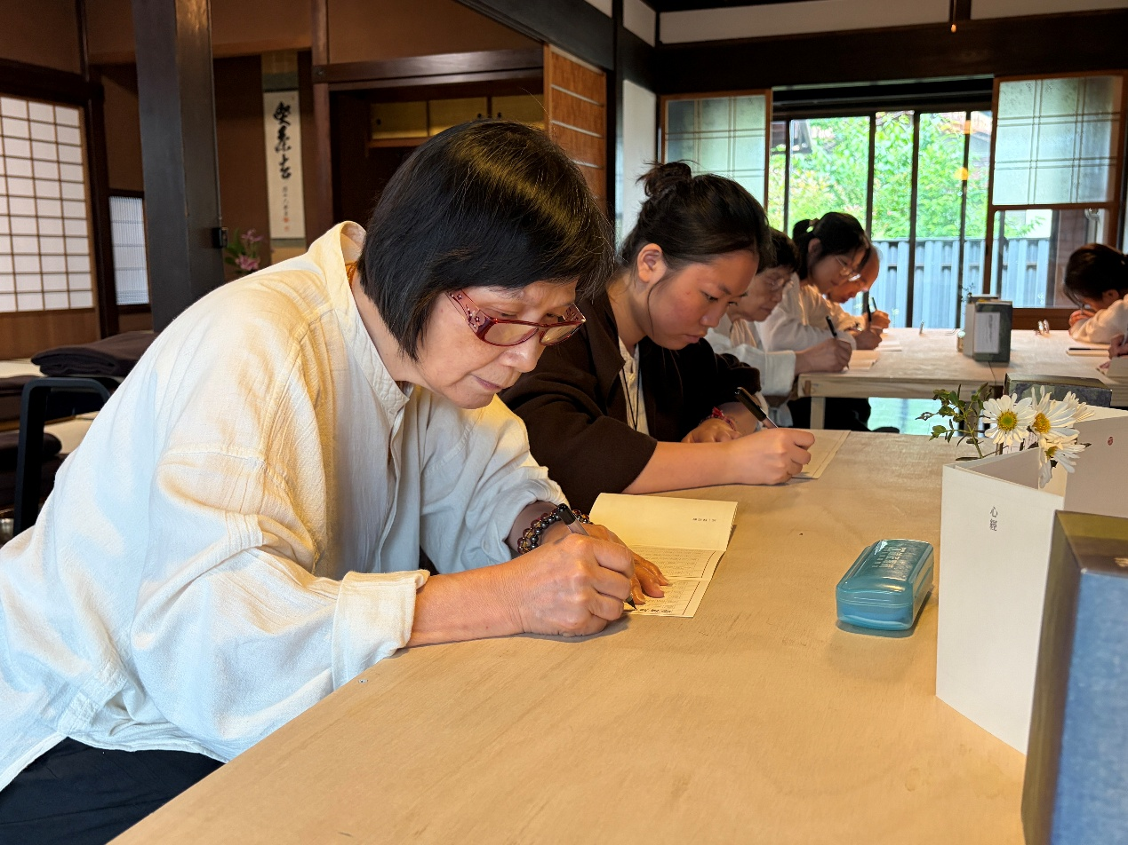
學員專注抄寫《心經》。（圖由靈鷲山佛教教團提供）

第4天巡禮日本「佛教母山」比叡山延曆寺，見證撥雲見日的奇蹟。原本氣象預報的雨天因龍天護法庇佑停歇，學員們在多雲時晴的舒爽天氣中朝聖古剎、手機快門不斷，在日本天台宗開山始祖最澄大師的「御廟」裡，由法師帶領誦經與禪修，將聖山美景與心中定力化為最美的旅行紀錄。

學員呂家茵讚歎，雖然核心課程僅兩個整天，但結合比叡山的深度旅行，反倒能將前幾日所學融會貫通，前所未有的平靜讓她深刻感受到最澄大師嚴謹卻歡喜的修行精神，期許未來能以此為台灣帶來助益。

對於終日在喧囂中奔波的現代人而言，這趟跨國禪修是一次深刻的「減法充電」。在台灣大專院校擔任建築系副教授的邱奕旭表示，平時學校工作競爭且忙碌，這是他第一次參加旅行禪，在草堂能完全放空腦袋，學會安定思緒與調整心態，是重回校園極為重要的過程。

禪修的薰陶，更打破了學員過往的慣性。本是不易安靜坐下、偏好戶外動態的學員鄭惠文感動表示，她在行禪中獲得極大的心靈震撼，當聽到心道法師音檔導引「享受清楚覺知」的當下，心彷彿瞬間被打開，體驗到前所未有的放鬆、沉靜與安住。

曾遠赴尼泊爾體驗旅行禪的學員林亮儀也分享，此次對「聽寂靜」有更深體悟，發現這是一個能在日常突發事件中安頓心靈的工具，當情緒湧上時，學會視其為過程、隨順因緣。

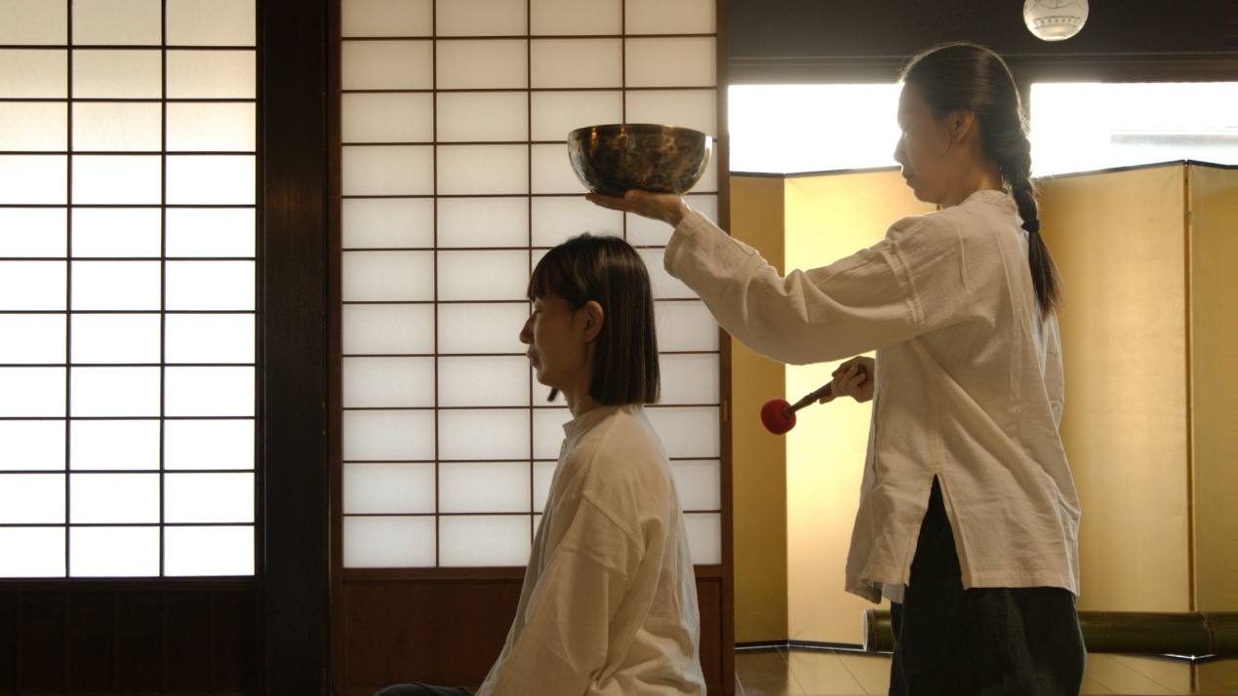
從頌缽音頻共振中，學員反覆練習靈鷲山開山住持心道法師禪法的三大要訣。（圖由靈鷲山佛教教團提供）

家庭共修 化為凝聚和諧的慈悲溫床
本次首發團的一大溫馨風景，在於家庭成員的共同成長。陪同父母與姊姊鄭惠文前來的鄭雅溶語帶法喜表示，全家一起共修的經驗極為珍貴，她對心道法師開示的「念過不留」四個字感悟最深，認為這在日常生活中是極大的智慧，期許將這份專注安定延伸至家庭及工作中。

林亮儀也動容分享，這次與母親同行，在過程中練習放下對家人的主觀干涉與調整心態，體會到天下父母心的關愛與個體獨立性，讓這趟旅程意外化為凝聚家庭和諧的慈悲溫床。

從美國遠道而來的學員Peggy在廣純法師引導「平安之歌」與〈六字大明咒〉的共振中，體驗到與天地連結的強大力量。她坦言，這次最大的收穫是「看見並肯定自己」，在平安禪法的洗禮下，她學會放下過去因家人期望帶來的無形壓力，允許自己不完美，學會聆聽心聲、擁抱並愛護自己。

旅程在第5天氣溫宜人的涼風中溫馨收尾。透過生活禪小市集，學員們放鬆手作裝幀、刻橡皮印章，將5天凝聚的平安與喜悅打包成生命禮物。這是一場特別的海外旅行，也是一次五感歸零、回歸自性，並成功將禪心與平安帶回日常生活的調心演練。

https://www.moneyweekly.com.tw/ArticleData/Info/Article/228863/

